СТАРТОВАЛ ПРОКАТ ФИЛЬМА «СПИТАК» В АМЕРИКЕ

Фильм Александра Котта вышел в прокат в Лос-Анджелесе 7 декабря 2018 года - в день 30 годовщины землетрясения в Армении. Фильм на премьере, проходившей в кинотеатре «Laemmle», представили композитор, фронт-мэн группы «System of a Down» Серж Танкян, актриса Анна Цуканова-Котт и продюсер Елена Гликман.

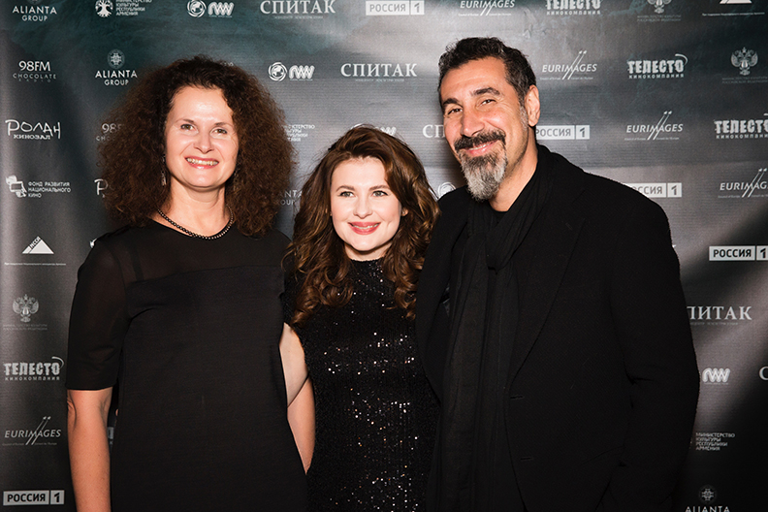

На премьере присутствовали представители Генерального консульства Армении в Лос-Анджелесе. Перед началом фильма была объявлена минута молчания в память жертв землетрясения.

Напоминаем, что «Спитак» снят в рамках армяно-российской копродукции и объявлен в лонг-листе Академии «Оскар» от Армении.
В предверии американского проката фильма прошли два специальных показа
14 ноября в Вашингтоне (Landmark Theatres Bethesda Row Cinema).
18 ноября в Нью-Йорке (Marlene Meyerson JCC Manhattan).
И кроме того, 16 ноября фильм был показан в конкурсной программе Международного кинофестиваля в Форт-Лодердейле / Fort Lauderdale International Film Festival (FLIFF).

Фильм «Спитак» рассказывает о самом разрушительном и самом многочисленном по числу жертв землетрясении, случившемся на территории Армении 7 декабря 1988 года. Эта величайшая катастрофа, унесшая 25 000 жизней и оставившая без крова более полумиллиона человек, вошла в историю еще и как удивительный пример единения: тысячи людей со всего мира, бросив свои дела и оставив семьи, отправились в далекую Армению, чтобы спасти пострадавших и подарить им надежду.

Гор, когда-то покинувший свой родной город Спитак в поисках лучшей жизни, возвращается на родину после землетрясения, чтобы найти свой дом, своих родных. Удастся ли ему вернуть семью и восстановить то, что казалось безвозвратно потерянным?
УЧАСТИЕ В ФЕСТИВАЛЯХ И НАГРАДЫ
- Московский международный кинофестиваль
Приз «Серебряный Георгий» за лучшую режиссерскую работу
- Accolade Global Film Competition
Награда Award of Excellence Special Mention
- Asia Pacific Screen Awards
- Монреальский международный кинофестиваль / Montreal World Film Festival
- Открытый российский фестиваль кино и театра «Амурская осень»
Приз «За лучшую режиссуру»
- Нижегородский благотворительный кинофестиваль «Детский Киномай»
Приз зрительских симпатий
- Международный благотворительный кинофестиваль «Лучезарный Ангел»
- Международный фестиваль азиатских фильмов / Asian World Film Festival
- Международный кинофестиваль в Форт-Лодердейле / Fort Lauderdale International Film Festival
- Армянский международный кинофестиваль «Гранат» в Торонто / Pomegranate Film Festival
«Лучший игровой фильм» / «Приз зрительских симпатий»
- Фестиваль российского кино в Онфлёре / Festival du cinema russe a Honfleur
- Таллинский кинофестиваль «Тёмные ночи» / Tallinn Black Nights Film Festival

